Formation Zotero – Prise en main
Support pour formation Zotero par Zoom aux membres du LPED. Je vais partager mon écran pour les démonstrations. Si les connexions Internet ne sont pas suffisantes pour que le partage d’écran fonctionne, le support permettra de suivre. Ce document contient également les exercices que je vous propose d’effectuer.
Date : 25 mai 2020. Auteure du doc : Laura. Contact : laura.march@ird.fr

Pré-requis
Pré-requis :
- installer Zotero sur votre ordinateur (voir https://www.zotero.org/download/), il faut installer les deux éléments de la page : Zotero et le connecteur Web
- créer un compte Zotero et de bien noter l'adresse mail que vous utilisez car j'en aurai besoin ensuite (aller sur https://www.zotero.org/user/register)

Objectifs
- Créer des dossiers pour organiser ses références bibliographiques
- Ajouter une référence bibliographique
  - En utilisant le connecteur Web depuis la page Internet contenant les métadonnées de la référence bibliographique
  - En utilisant le bouton baguette magique (ISBN, doi…)
  - En créant manuellement la référence
  - En faisant glisser le PDF de l’article dans Zotero
- Modifier une référence
  - La modifier
  - Ajouter des mots-clés
  - Ajouter une note
  - Associer un document
- Insérer des références bibliographiques dans Word et éditer la bibliographie

Compléments si le temps :
- Synchroniser ses données avec le serveur Zotero
- Créer une bibliothèque partagée
- Faire une bibliographie express en glissant les références d’une collection dans un fichier Word
- Ajouter des styles de références bibliographiques depuis Internet
- Sauvegarder sa bibliothèque Zotero

Référence
J’ai largement repris les documents de formations de la BU de Marseille qu’on trouve ici : https://bu.univ-amu.libguides.com/c.php?g=511704&p=4654131
Les documents de la BU sont très complets et permettent une utilisation avancées de Zotero.

Présentation générale de Zotero
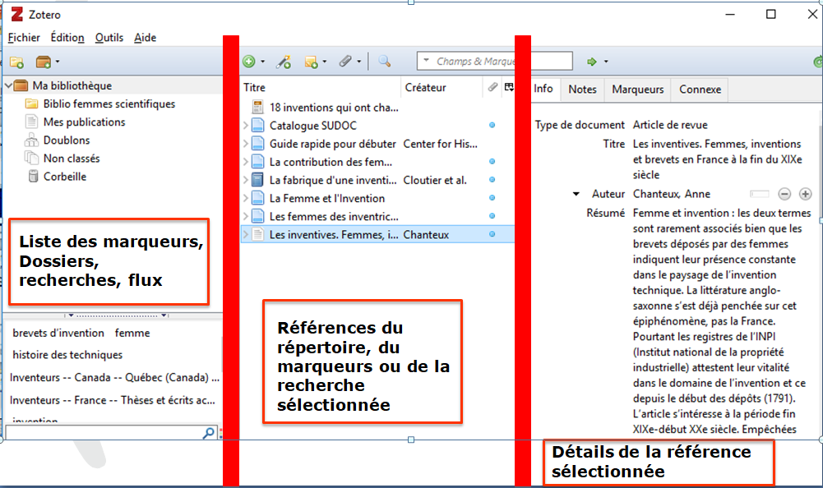

Créer des dossiers pour organiser ses références bibliographiques
Dans Zotero, dossier = collection.
On peut cliquer sur l’icône :
Ou faire un clic droit sur « Ma bibliothèque » :
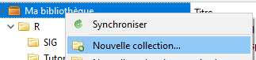

Ajouter une référence bibliographique
4 solutions au moins pour ajouter une référence bibliographique
- En utilisant le connecteur Web depuis la page Internet contenant les métadonnées de la référence bibliographique
- En utilisant le bouton baguette magique (ISBN, doi…)
- En créant manuellement la référence
- En faisant glisser le PDF de l’article dans Zotero

En utilisant le connecteur Web depuis la page Internet contenant les métadonnées de la référence bibliographique
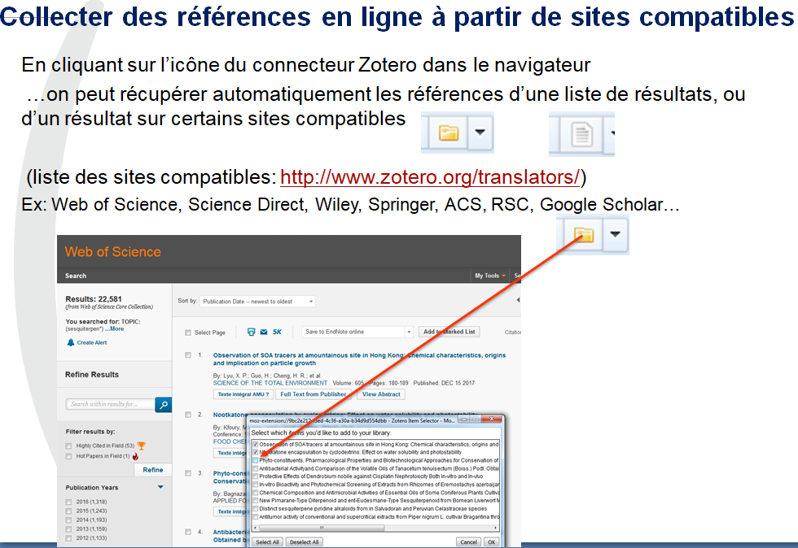
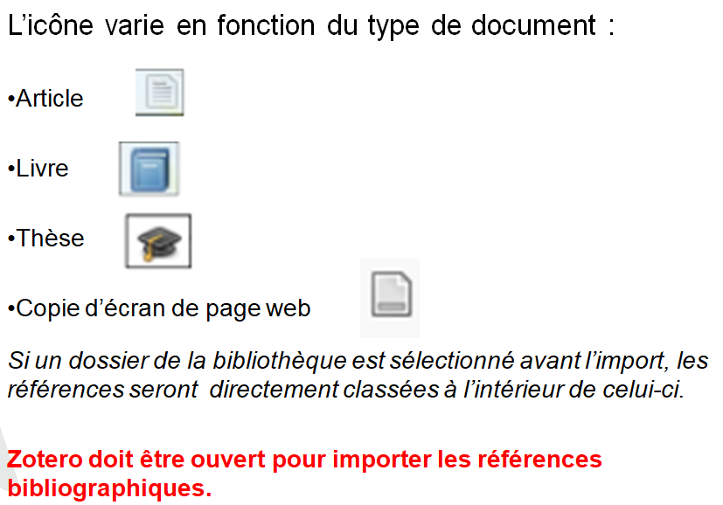

Le bouton baguette magique (ISBN, doi…)
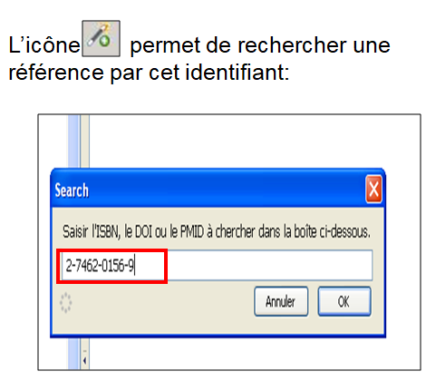

Créer manuellement la référence
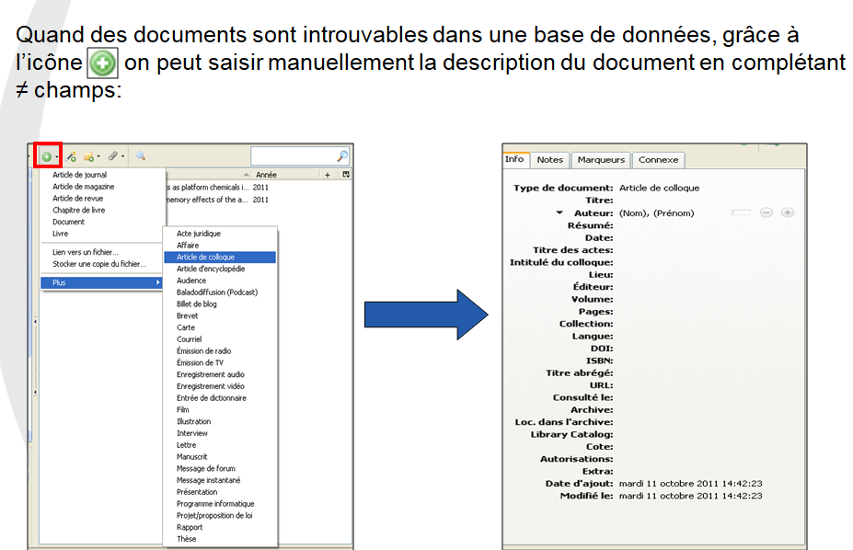

Glisser le PDF de l’article dans Zotero
Faire glisser le pdf dans l’article dans le dossier dans lequel on souhaite le ranger. Parfois, la magie opère, et les références du pdf sont automatiquement générées.

A vous ! Exercice 1
Créer une collection « Apprendre Zotero » dans votre bibliothèque et 3 sous collections :
- Recherche Web
- Mes PDF
- Baguette Magique
Aller sur le Web, rechercher 3 articles et enregistrer leur référence avec le connecteur Web dans la collection « Recherche Web »
Dans le dossier « Baguette Magique », enregistrer les références du livre que vous avez préparé à l’aide de la baguette magique.
Faire glisser les pdf que vous avez préparé dans le dossier « Mes PDF ». Ajouter manuellement les références que Zotero n’a pas retrouvées automatiquement.

Modifier, ajouter des informations associées à une référence
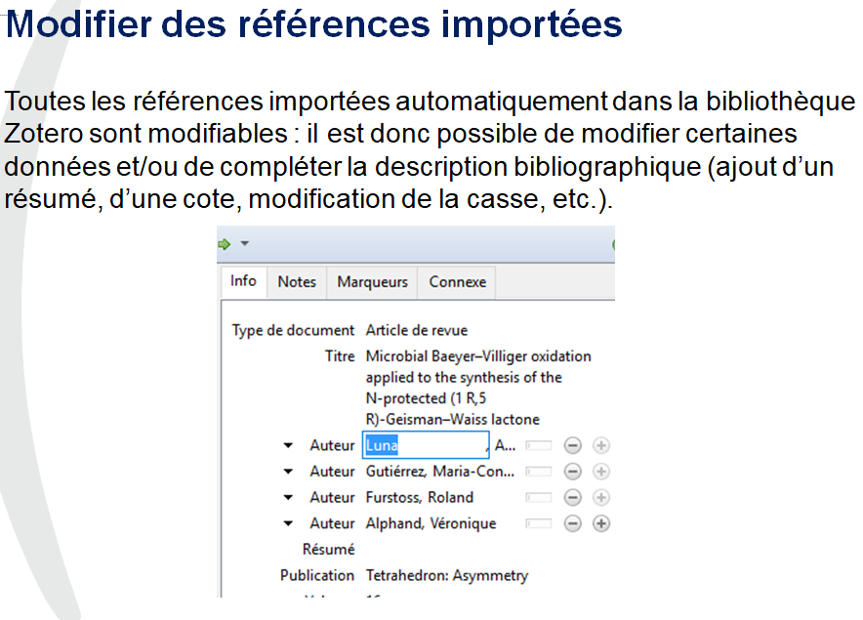

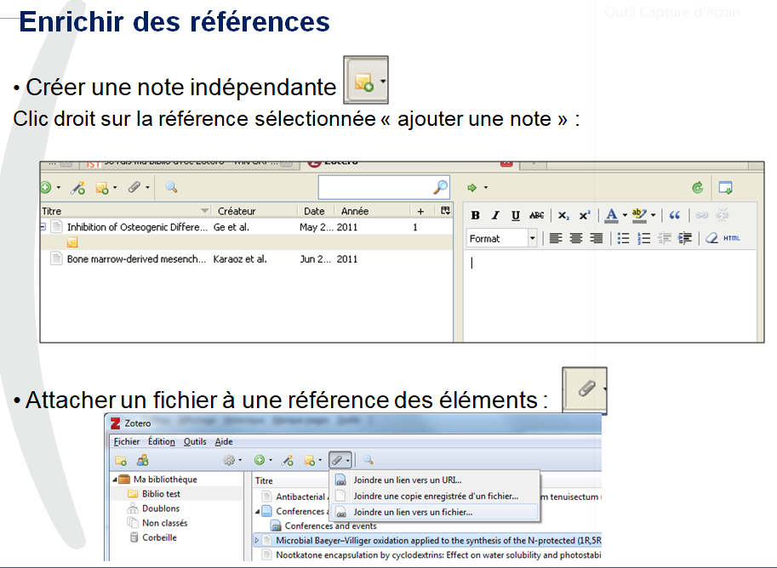
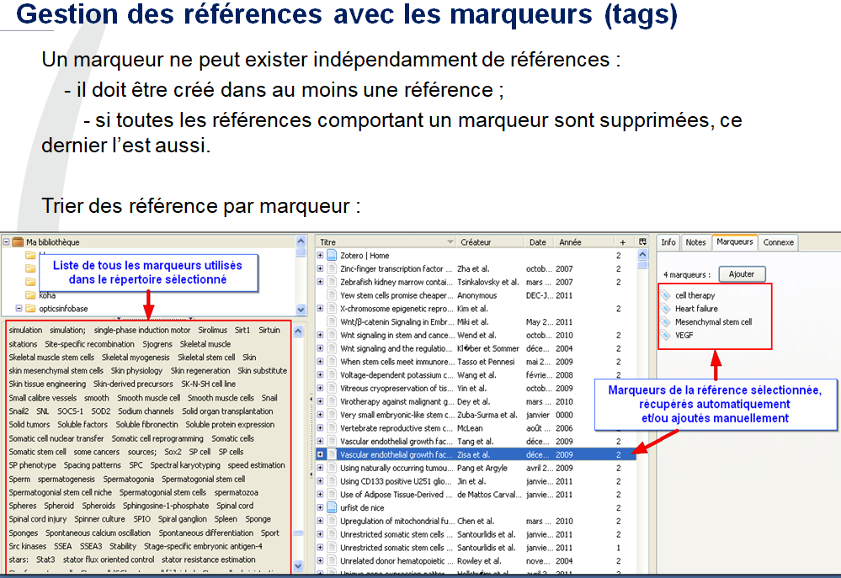

A vous ! Exercice 2
Modifier les références bibliographiques créées précédemment. Créer une note et ajouter un marqueur à la référence de votre choix.

Insérer des références bibliographiques dans Word et éditer la bibliographie
Ouvrir Word. Un onglet Zotero doit apparaitre.
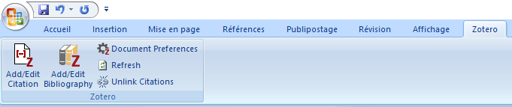
SI ET SEULEMENT SI l’onglet Zotero n’apparait pas, suivre la procédure suivante.
1/Fermer tous vos fichiers Word
2/ Ouvrir « Préférences » (sous PC, Edition Préférences ; sous Mac, Zotero Préférences)
3/ Aller dans l’onglet « Citer » puis dans le sous onglet « Traitement de texte »
4/ Cliquer sur « Installer le module Microsoft Word »

Maintenant que tout le monde a l’onglet Zotero, voici les principales fonctions :
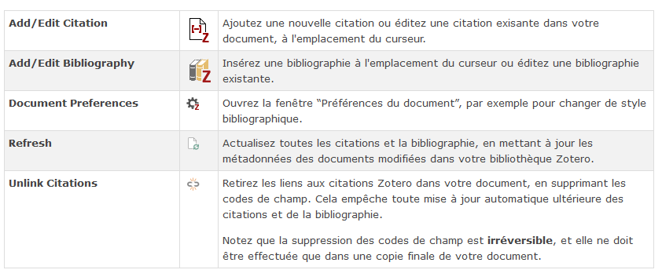

A vous ! Exercice 3
1/ Créer un nouveau document Word. Ecrire du texte : « C’est mon premier cours Zotero et je vais insérer ma première citation ». A la fin de cette phrase, ajouter une citation en utilisant le bouton 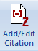 Add/Edit Citation. (Choisir le style « Chicago Manual of Style 17th edition (author –date) »)
2/Ajouter une deuxième phrase. « Maintenant que je suis un professionnel de Zotero, je vais insérer une deuxième citation ». A la fin de cette phrase insérer une deuxième citation en utilisant le bouton Add/Edit Citation
3/Sauter une ligne et écrire « Bibliographie ». Puis insérer la bibliographie en utilisant le bouton Add/Edit Bibliography
4/ Modifier le style de référence en utilisant le bouton Documents Preferences

Compléments

Synchroniser ses données avec le serveur Zotero
La synchronisation permet :
- la copie des données d’une instance locale de Zotero vers un serveur distant
- une utilisation nomade (sur plusieurs ordinateurs)
- le partage de ses références avec des groupes privés ou publics
Configuration de la synchronisation des données
1/ Ouvrir « Préférences » (sous PC, Edition Préférences ; sous Mac, Zotero Préférences) et aller dans l’onglet synchronisation et entrer votre login et mot de passe Zotero.
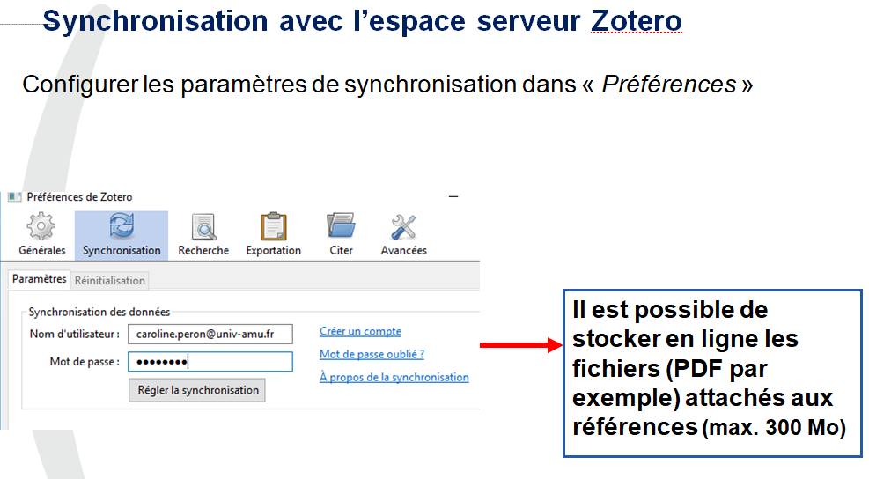

2/ Ensuite décocher toutes les cases dans la section « Synchronisation des fichiers »
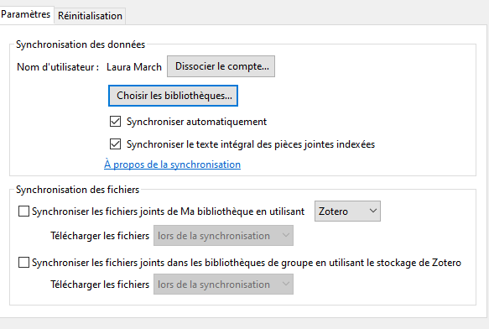
3/ Fermer les préférences et synchroniser votre compte en cliquant sur le bouton en haut à droite de Zotero.
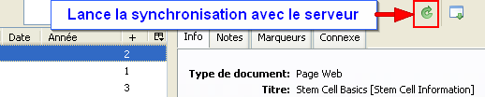

A vous ! Exercice 4
Synchroniser votre Zotero avec le serveur. Puis aller sur la version en ligne de Zotero, https://www.zotero.org/user/login/ connectez-vous. Que constatez-vous ?

Créer une bibliothèque partagée
Depuis le Zotero de votre ordinateur, créer un nouveau groupe.

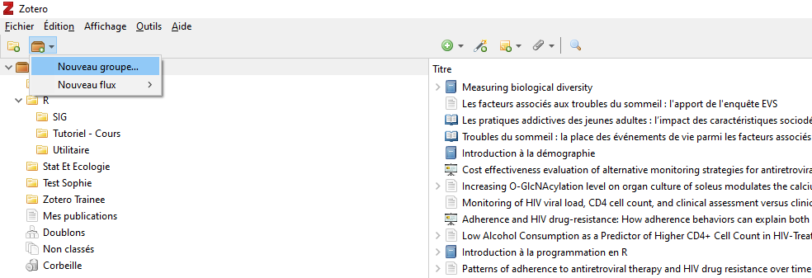
Vous êtes ensuite redirigé vers votre Zotero en ligne, il suffit de suivre les instructions :
- Se connecter
- Choisir entre groupe privé, public ou public sur adhésion (je recommande de choisir privé dans un premier temps)
- Indiquer les adresses des comptes Zotero des personnes avec qui vous souhaitez partager le dossier
Remarque : il faut que les personnes avec qui vous souhaitez partager votre dossier aient un compte Zotero et qu’elles acceptent votre invitation pour que le partage ait lieu.

A vous ! Exercice 5
Je propose qu’un volontaire crée une bibliothèque partagée intitulé « Zotero 25 mai 2020 » et qu’elle soit paratgée avec les membres de la formation. Après avoir rejoint la bibliothèque partagée, chacun.e ajoute une référence.

Faire une bibliographie express en glissant les références d’une collection dans un fichier Word
Sélectionner les références dans le Zotero de votre ordinateur et faites un gliser-déposer dans un document Word.

Ajouter des styles de références bibliographiques depuis Internet
A partir du site : http://www.zotero.org/styles. Cliquer sur le titre du journal sélectionné > Cliquez sur « Installer»

A vous ! Exercice 6
Télécharger le style « Annual Review of Anthropology ».

Sauvegarder sa bibliothèque Zotero
Par sécurité, il est souhaitable de sauvegarder régulièrement sa bibliothèque, soit en synchronisant le compte sur le serveur Zotero, soit en exportant la bibliothèque sur un autre support (clé USB, disque dur externe,...).
Pour conserver les dossiers, les sous-dossiers et leur contenu, vous pouvez sauvegarder intégralement le répertoire Zotero.
Cliquez sur «Ouvrir le répertoire de données» pour ouvrir le répertoire de stockage Zotero.
C’est ce répertoire Zotero complet qu’il faut sauvegarder.

